杭州春茂包装材料有限公司
建设项目竣工环境保护
验收监测报告

杭州春茂包装材料有限公司
2020年10月
目 录
一、项目概况 1
二、验收监测依据 2
三、项目建设情况 3
3.1地理位置及周围环境 3
3.2批建变化 3
3.3主要设备和原辅料、能源 3
3.4公用工程 4
3.5 生产工艺流程 4
四、环境保护设施 5
4.1 污染源及污染物分析和污染治理措施 5
4.2 环保投资 5
4.3 环评及批复意见在工程实施中的落实情况 6
五、环评结论及批复意见 8
5.1环评建议 8
5.2环评结论 8
5.3环评批复意见 8
六、验收执行标准 8
6.1 噪声 9
6.2 废水 9
6.3 废气 9
七、验收监测内容 10
7.1 监测目的 10
7.2 监测内容 10
八、质量保证和质量控制 11
8.1监测分析方法 11
8.2质量保证和质量控制 11
九、验收监测结果 13
十、验收监测结论 17
10.1 结论 17
10.2 建议 18

一、项目概况
- 项目名称：杭州春茂包装材料有限公司新建项目
- 建设单位：杭州春茂包装材料有限公司
- 建设性质：新建
- 项目位置：本项目位于杭州市萧山区瓜沥镇大池溇村
- 环境影响报告书（表）编制单位与完成时间、审批部门、审批时间与文号
杭州春茂包装材料有限公司位于萧山区瓜沥镇大池溇村，租用村委会所属工业用房1000平方米。于2011年进行过环境影响评价，并经萧山区环保局审批，取得批复（萧环建【2011】484号）。审批规模为年生产加工泡沫板300吨、纸管300吨、涤纶丝加弹1万吨。现实际规模为年生产加工泡沫板300吨。纸管和加弹取消，今后也不再生产。
- 开工、竣工、调试时间
本项目开工日期为2011年8月，投入试生产（试运行）日期为2011年9月。
- 验收工作由来
现项目按照相关要求已经竣工，环保设施也已经稳定运行。建设过程中未发生重大变动。
2020年9月我公司委托杭州天量检测科技有限公司承担本项目环境保护设施竣工验收监测。我公司在此基础上编制了环保设施竣工验收监测报告。

二、验收监测依据
- 《建设项目环境保护管理条例》，国务院令第253号，1998年11月29日发布，根据2017年7月16日《国务院关于修改〈建设项目环境保护管理条例〉的决定》修订，2017年10月1日起施行；
- 《建设项目竣工环境保护验收暂行办法》，环境保护部，国环规环评 [2017] 4号，2017年11月22日；
- 《浙江省环境保护局建设项目环境保护“三同时”管理办法》，浙江省环境保护局浙环发[2007]12号；
- 《浙江省环境保护厅建设项目竣工环境保护验收技术管理规定》，浙江省环境保护厅浙环发[2009]89号文；
- 《浙江省建设项目环境保护管理办法》，浙江省政府令第364号，2018年3月1日；
- 《杭州春茂包装材料有限公司新建项目环境影响报告表》，2011年；
- 《杭州春茂包装材料有限公司新建项目环境影响报告表审批意见的函》，2011年。

三、项目建设情况

3.1地理位置及周围环境
本项目位于萧山区瓜沥镇大池溇村，项目东面为空地，南面为厂房，隔厂房有一户住户，西面为村道、厂房，北面为空地，隔空地为住户。

3.2批建变化
表3-1批建变化情况
类别 | 环评内容 | 建设情况 | 备注
地址 | 萧山区瓜沥镇大池溇村 | 符合 | /
规模 | 年生产加工泡沫板300吨、纸管300吨、涤纶丝加弹1万吨 | 现实际规模为年生产加工泡沫板300吨。纸管和加弹取消，今后也不再生产。 | /
设备 | 具体见表3-2 | 符合 | /

3.3主要设备和原辅料、能源
表3-2主要设备一览表
序号 | 设备名称 | 批复数量 | 实际数量 | 备注
1 | 预发泡机 | 1台 | 1台
2 | 成型机 | 6台 | 6台
3 | 冷却水池 | 1座 | 1座
4 | 水泵 | 1台 | 1台
5 | 空压机 | 1台 | 1台
6 | 卷管机 | 1台 | 0
7 | 切管机 | 1台 | 0
8 | 倒筒机 | 1台 | 0
9 | 加弹机 | 5座 | 0
注：因纸管和加弹取消，卷管机、切管机、倒筒机和加弹机也相应取消

表3-3 项目主要原辅材料及能源消耗
序号 | 名称 | 审批用量 | 实际用量
1 | 可发性聚苯乙烯 | 305t/a | 305t/a
2 | 瓦楞纸 | 305t/a | 0
3 | 玉米胶水 | 1t/a | 0
4 | 涤纶丝 | 10050t/a | 0
5 | 涤纶油剂 | 30t/a | 0
6 | 蒸气 | 500t/a | 500t/a
7 | 水 | 330t/a | 330t/a
8 | 电 | 6万KW.h/a | 6万KW.h/a

3.4公用工程
⑴给排水
①给水
本项目用水全部由萧山自来水公司水网供给，主要提供给生产用水、职工生活用水及消防给水，并按有关要求配置并执行。
②排水
本项目排水实行雨污分流制。本项目无生产废水排放，仅产生少量生活污水，企业生活污水经预处理达到《污水综合排放标准》(GB8978-1996)一级排放标准后排入附近河道。
⑵供电
本项目用电主要由萧山区供电局提供。

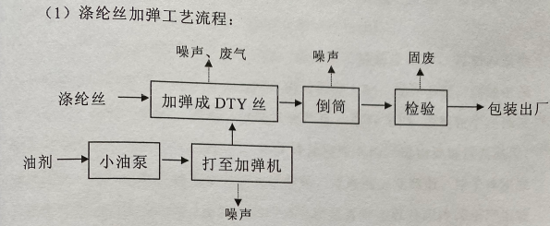
3.5 生产工艺流程

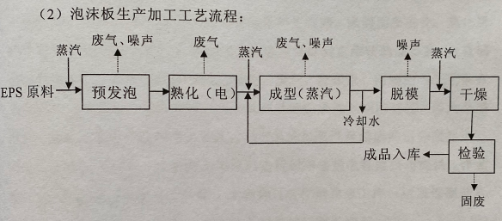

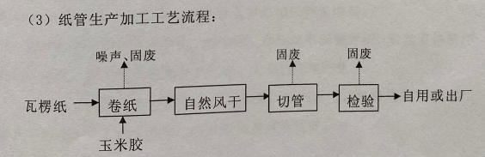

图3-1 已批生产工艺流程

现实际泡沫板工艺不变，纸管和加弹取消

四、环境保护设施

4.1 污染源及污染物分析和污染治理措施
（1）废气
本项目废气主要为泡沫预发泡、熟化和成型过程中产生的有机废气。
有机废气收集后引至低温等离子处理装置处理后15米高空排放。
（2）废水
本项目冷却水循环使用，不外排。产生的废水主要为职工的生活污水。生活污水经污水处理装置处理后达到一级标准排放周围河道。
（3）噪声
项目生产过程中噪声源主要来源于发泡机、成型机等设备工作噪声。加强设备维护，加强隔声防振。
（4）固废
本项目产生的固废为废泡沫板和职工生活垃圾等。生活垃圾由当地环卫部门统一清运。废泡沫板由厂家分类收集后出售给物资公司综合利用。

4.2 环保投资
本项目需环保投资约10万元，主要为废气废水处理、隔声降噪设施等，占项目总投资100万元的10%。

4.3 环评及批复意见在工程实施中的落实情况
环评及批复意见在工程实施中的落实情况见表4-1。
表4-1 环评及批复要求落实情况
项目 | 环评及批复要求  萧环建【2011】484号 | 实际落实情况
项目选址与内容 | 杭州春茂包装材料有限公司位于萧山区瓜沥镇大池溇村，审批规模为年生产加工泡沫板300吨、纸管300吨、涤纶丝加弹1万吨。 | 现实际规模为年生产加工泡沫板300吨。纸管和加弹取消，今后也不再生产。其它相符。
废 水 | 实行雨污分流、清污分流，生活污水必须经处理达到《污水综合排放标准》（GB8978-1996）一级标准后方可排放；待有纳管条件后则预处理达到《污水综合排放标准》（GB8978-1996）三级标准后纳入城市污水管网。 | 已落实。生活污水经污水处理装置处理后可达到《污水综合排放标准》（GB8978—1996）中一级标准要求外排。2020年9月22日-9月23日监测周期内，杭州春茂包装材料有限公司废水排放可满足《污水综合排放标准》（GB8978—1996）中一级标准。
废气 | 工艺废气必须配备处理设施，工艺废气必须经处理后达到《大气污染物综合排放标准》中二级标准高空排放。 | 已落实。有机废气收集后引至低温等离子处理装置处理后15米高空排放。  2020年9月22日-9月23日监测周期内，杭州春茂包装材料有限公司厂界无组织非甲烷总烃监测结果均符合《大气污染物综合排放标准》（GB16297-1996）中二级标准要求。2020年9月22日-9月23日监测周期内，杭州春茂包装材料有限公司废气排放口非甲烷总烃排放浓度及排放速率均符合《大气污染物综合排放标准》（GB16297-1996）中的新污染源二级标准要求。
噪 声 | 厂内高噪声设备合理布局，采取隔声降噪减振措施，确保厂界噪声达标。严禁噪声、振动扰民。未经许可，夜间不得生产。 | 已落实。2020年9月22日-9月23日监测周期内，杭州春茂包装材料有限公司厂界噪声排放能符合《工业企业厂界环境噪声排放标准》(GB12348-2008)中的 2 类标准。
固体废弃物 | 固体废弃物必须分类妥善处置，危险废物必须送有专业固废处理的单位进行处理，不得产生二次污染。 | 已落实。生活垃圾由当地环卫部门统一清运。废泡沫板由厂家分类收集后出售给物资公司综合利用。
其他 | 未经许可不得新增锅炉，仅允许使用聚苯乙烯不得添加发泡剂，蒸气由热电厂提供。 | 已落实。

五、环评结论及批复意见

5.1环评建议
（1）确保本报告所提出的各项污染防治措施落到实处，切实履行“三同时”。并尽快申请环保竣工验收。
（2）尽量选取低噪声设备，设备安装时应注意隔音、降噪。
（3）近期污水需处理达到《污水综合排放标准》（GB8978-1996）中一级标准排入附近水体，远期待截污管网建成并接入污水处理厂后，企业废水必须按三级标准纳管排放。
（4）落实好固体废弃物的出路，禁止焚烧，防止二次污染。
（5）制定并落实各种相关的生产管理制度，加强对职工的培训教育，做好各项生产事故防范措施。
（6）关心并积极听取可能受项目环境影响的附近的居民和附近单位的工作人员的反映，定期向项目最高管理者和当地环保部门汇报项目环境保护工作的情况，同时接受当地环境保护部门的监督和管理。遵守有关环境法律、法规，树立良好的企业形象，实现经济效益与社会效益、环境效益相统一。

5.2环评结论

杭州春茂包装材料有限公司新建项目选址合理，符合国家产业政策，项目建设符合清洁生产原则，项目污染物在达标排放情况下对周围环境影响较小，区域环境质量能维持现状，只要厂方重视环保工作，认真落实评价提出的各项污染防治对策，加强对污染物的治理工作，做到环保工作专人分管，责任到人，加强对各类污染源的管理，落实环保治理所需要的资金，则该项目的实施，可以做到在较高的生产效益的同时，又能达到环境保护的目标。因此该项目从环保角度来说是可行的。

5.3环评批复意见

见附件1

六、验收执行标准

6.1 噪声
厂区周围执行《工业企业厂界环境噪声排放标准》（GB 12348-2008）中的2类标准。具体标准值见表6-1。

表6-1《工业企业厂界环境噪声排放标准》（GB12348-2008）
Leq：dB（A）
声环境功能区类别 | 昼 间
2类 | 60

6.2 废水
本项目废水排放执行《污水综合排放标准》（GB8978—1996）中一级标准，具体见表6-2。
表6-2 污水综合排放标准（GB8978-1996）
污染物名称 | 一级 | 三级 | 单位
pH | 6～9 | 6～9
COD_{Cr} ≤ | 100 | 500 | mg/L
SS ≤ | 70 | 400 | mg/L
NH₃-N ≤ | 15 | 35 | mg/L
动植物油≤ | 10 | 100 | mg/L
磷酸盐（以 P 计） | 0.5 | 8 | mg/L
NH₃-N、磷酸盐（以 P 计）纳管参考《工业废水氮、磷污染物间接排放限值》(DB33/887-2013)。

6.3 废气
本项目废气排放执行《大气污染物综合排放标准》（GB16297-1996）中二级标准，具体见表6-3。
表6-3 大气污染物综合排放标准（GB16297-1996）
污染物 | 最高允许排放浓度(mg/m³) | 最高允许排放速率，kg/h |  | 无组织排放监控浓度限值
污染物 | 最高允许排放浓度(mg/m³) | 排气筒高度，m | 二级 | 监控点 | 浓度，mg/m³
非甲烷总烃 | 120 | 15 | 10 | 周界外浓度最高点 | 4.0

七、验收监测内容

7.1 监测目的
通过现场监测、调查，考核该项目环保设施的建设、运行各项指标是否达到工程设计指标；运行情况及处理效率是否达到设计要求；该项目环保治理措施的落实情况；检查项目环境管理情况是否规范，检查排污口是否规范，提出存在问题及对策措施。

7.2 监测内容
根据本项目实际情况，对本项目外排废水；厂界噪声；厂界无组织非甲烷总烃；废气处理装置进出口非甲烷总烃进行了监测。

八、质量保证和质量控制

8.1监测分析方法
检测仪器及编号：
气相色谱仪(09402)
电子天平(03002)
可见分光光度计(04703)
COD回流消解器(04902)
手持式烟气流速检测仪(10102)
多功能声级计(08303)
pH计(02609)
检测方法：
非甲烷总烃：环境空气 总烃、甲烷和非甲烷总烃的测定 直接进样-气相色谱法 HJ 604-2017
厂界环境噪声：工业企业厂界环境噪声排放标准 GB 12348-2008
pH值：水质 pH值的测定 玻璃电极法 GB/T 6920-1986
化学需氧量：水质 化学需氧量的测定 重铬酸盐法 HJ 828-2017
氨氮：水质 氨氮的测定 纳氏试剂分光光度法 HJ 535-2009
总磷：水质 总磷的测定 钼酸铵分光光度法 GB/T 11893-1989
悬浮物：水质 悬浮物的测定 重量法 GB/T 11901-1989
烟气参数：固定污染源排气中颗粒物测定与气态污染物采样方法 GB/T 16157-1996 及修改单
非甲烷总烃：固定污染源废气 总烃、甲烷和非甲烷总烃的测定 气相色谱法 HJ 38-2017

8.2质量保证和质量控制
为了确保监测数据具有代表性、可靠性、准确性，在本次监测中应对检测全过程包括布点、采样、实验室分析、数据处理等各环节进行严格的质量控制。具体要求如下：
（1）验收监测中及时了解生产工况情况，保证监测过程中工况达到设计规模的75%以上。
（2）合理布设监测点位，保证各监测点位布设的科学性和可比性。
（3）现场采样、分析人员须经技术培训、安全教育持证上岗后方可工作。
（4）本次监测所用仪器、量器均为计量部门鉴定认证和分析人员校准合格的。
（5）监测分析方法采用国家颁布的标准（或推荐）分析方法。
（6）监测报告实行三级审核。

九、验收监测结果
9.1生产工况
2020年9月杭州天量检测科技有限公司对公司建设项目进行了环保设施竣工验收监测。
监测期间生产负荷见表9-1。
表9-1 监测期间本项目生产负荷
监测工况 | 现场监测期间，2020年9月22日产泡沫板1吨。2020年9月23日产泡沫板1吨。符合竣工验收条件。
备注 | 全年工作300天

9.2环保设施调试运行效果
各项环保措施正常运转。
9.3污染物排放监测结果

9.3.1噪声监测
9-2 噪声检测表数据
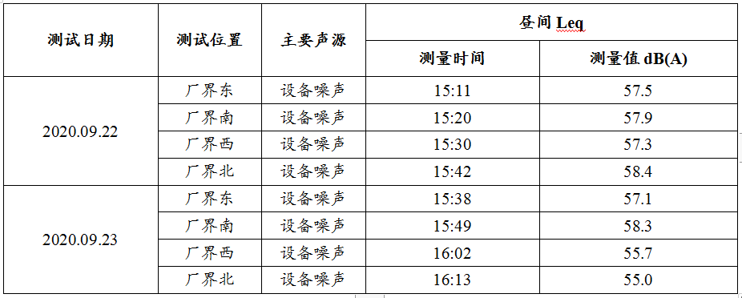
2020年9月22日-9月23日监测周期内，杭州春茂包装材料有限公司厂界噪声排放能符合《工业企业厂界环境噪声排放标准》(GB12348-2008)中的 2 类标准。

9.3.2废水监测
（1）监测点
位于生活污水排放口
（2）监测时间
为2020年9月22日-9月23日
（3）监测项目及频次
监测项目为pH值、氨氮、化学需氧量、悬浮物、总磷，
频次为一天一次，每天取4个样品。

9-3 废水检测表数据（单位mg/L,除pH值外）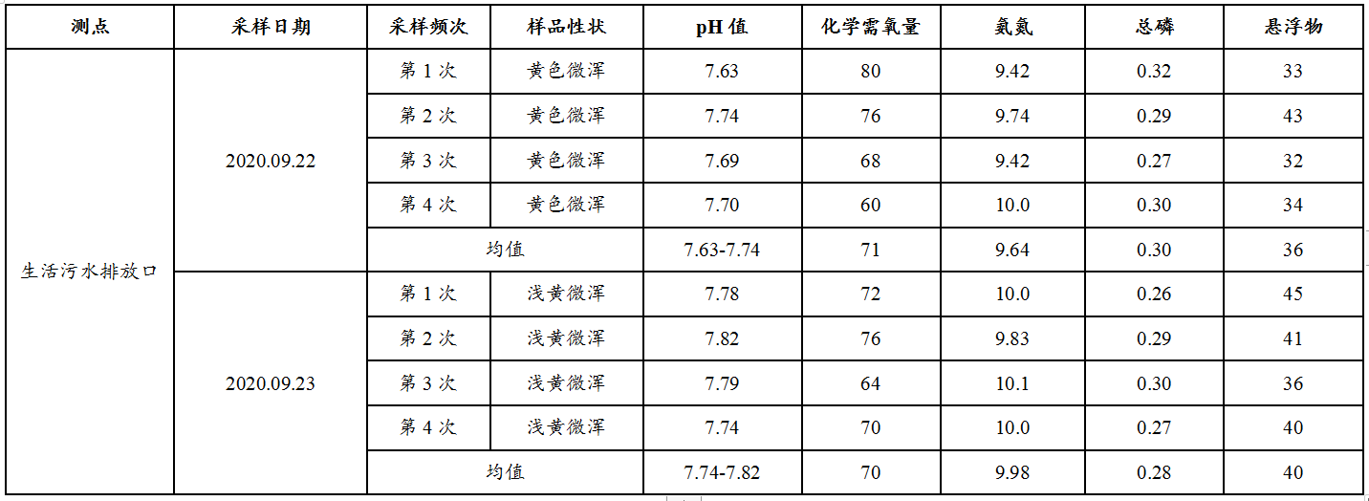
2020年9月22日-9月23日监测周期内，杭州春茂包装材料有限公司废水排放可满足《污水综合排放标准》（GB8978—1996）中一级标准。

9.3.3废气监测
1、厂界无组织监测
（1）监测点
位于厂界四周，共设置4个监测点。
（2）监测时间
为2020年9月22日-9月23日
（3）频次
频次为一天三次。

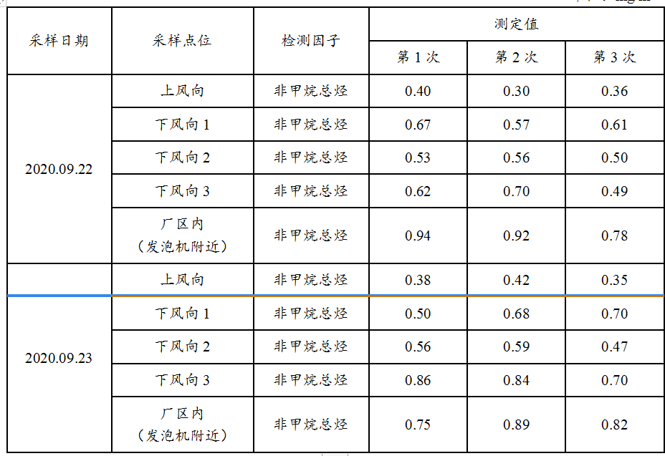
表9-4 厂界废气检测数据结果（单位mg/m³）

2、废气处理装置进出口有组织监测
表9-5 废气进口废气检测结果
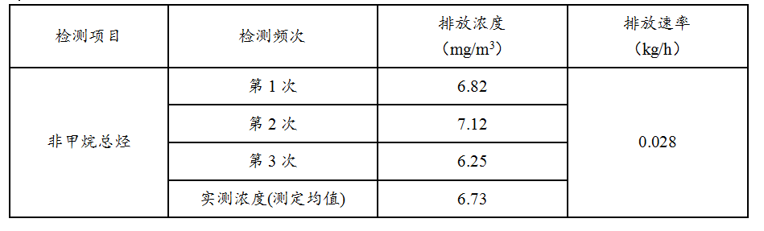

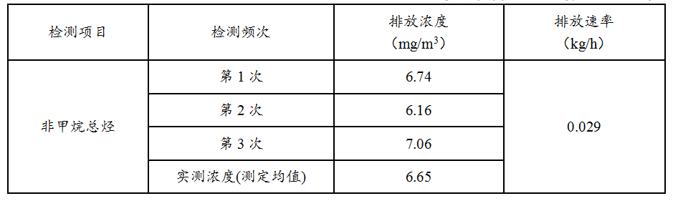

表9-6 废气出口废气检测结果
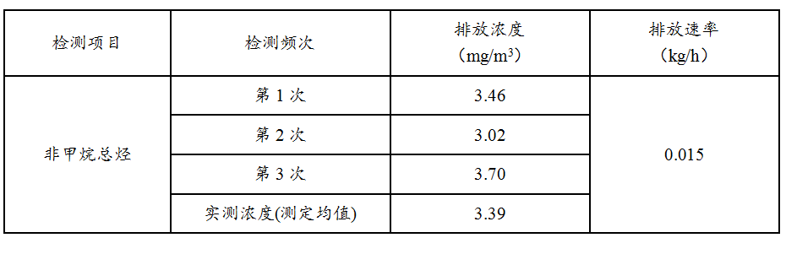
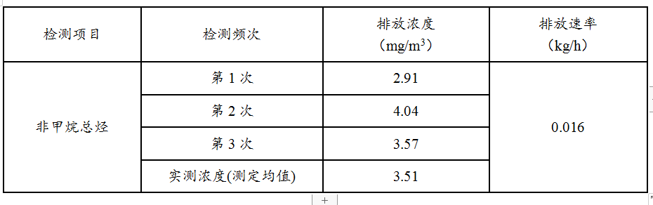
2020年9月22日-9月23日监测周期内，杭州春茂包装材料有限公司厂界无组织非甲烷总烃监测结果均符合《大气污染物综合排放标准》（GB16297-1996）中二级标准要求。2020年9月22日-9月23日监测周期内，杭州春茂包装材料有限公司废气排放口非甲烷总烃排放浓度及排放速率均符合《大气污染物综合排放标准》（GB16297-1996）中的新污染源二级标准要求。

十、验收监测结论

10.1 结论
对照《中华人民共和国环境保护法》等环保法律、法规和标准及杭州市萧山区环境保护局萧环建【2011】484号《关于杭州春茂包装材料有限公司新建项目环境影响报告表审查意见的函》，本项目竣工环境保护验收监测结论如下：
（1）废气
有机废气收集后引至低温等离子处理装置处理后15米高空排放。2020年9月22日-9月23日监测周期内，杭州春茂包装材料有限公司厂界无组织非甲烷总烃监测结果均符合《大气污染物综合排放标准》（GB16297-1996）中二级标准要求。2020年9月22日-9月23日监测周期内，杭州春茂包装材料有限公司废气排放口非甲烷总烃排放浓度及排放速率均符合《大气污染物综合排放标准》（GB16297-1996）中的新污染源二级标准要求。
（2）废水
本项目产生的废水主要为职工的生活污水。生活污水经污水处理装置处理后达到一级标准排放周围河道。2020年9月22日-9月23日监测周期内，杭州春茂包装材料有限公司废水排放可满足《污水综合排放标准》（GB8978—1996）中一级标准。
（3）噪声
项目生产过程中噪声源主要来源于发泡机、成型机等设备工作噪声。加强设备维护，加强隔声防振。2020年9月22日-9月23日监测周期内，杭州春茂包装材料有限公司厂界噪声排放能符合《工业企业厂界环境噪声排放标准》(GB12348-2008)中的 2 类标准。
（4）固废
本项目产生的固废为废泡沫板和职工生活垃圾等。生活垃圾由当地环卫部门统一清运。废泡沫板由厂家分类收集后出售给物资公司综合利用。
（5）总量控制
本项目废水排放主要来自生活污水。根据浙环发[2009]77 号《关于进一步建立完善建设项目环评审批污染物排放总量削减替代区域限批等制度的通知》及浙环发[2012]10 号《浙江省建设项目主要污染物总量准入审核办法（试行）》，建设项目不排放生产废水，只排放生活污水。因此，本项目新增污染物不列入总量控制指标，不需进行区域替代削减。
在严格落实环评和批复提出的污染防治措施前提下，本项目营运过程产生的三废均能达标排放，项目运营过程不会对项目所在地的环境质量现状产生影响，因此能维持区域环境质量现状。
本项目已基本按照环评报告和批文意见进行落实和建设。

10.2 建议
建议进一步提高环保管理水平，健全各项规章制度并严格遵照执行，同时做好以下工作：
（1）本着“以防为主，综合治理，以管促治”的原则，加强科学管理，切实落实企业制定的各项环保措施，以进一步减少污染的排放量；
（2）建立环保管理制度，并设专职环保管理人员；
（3）加强对固体废物的管理与处置，以防造成二次污染。
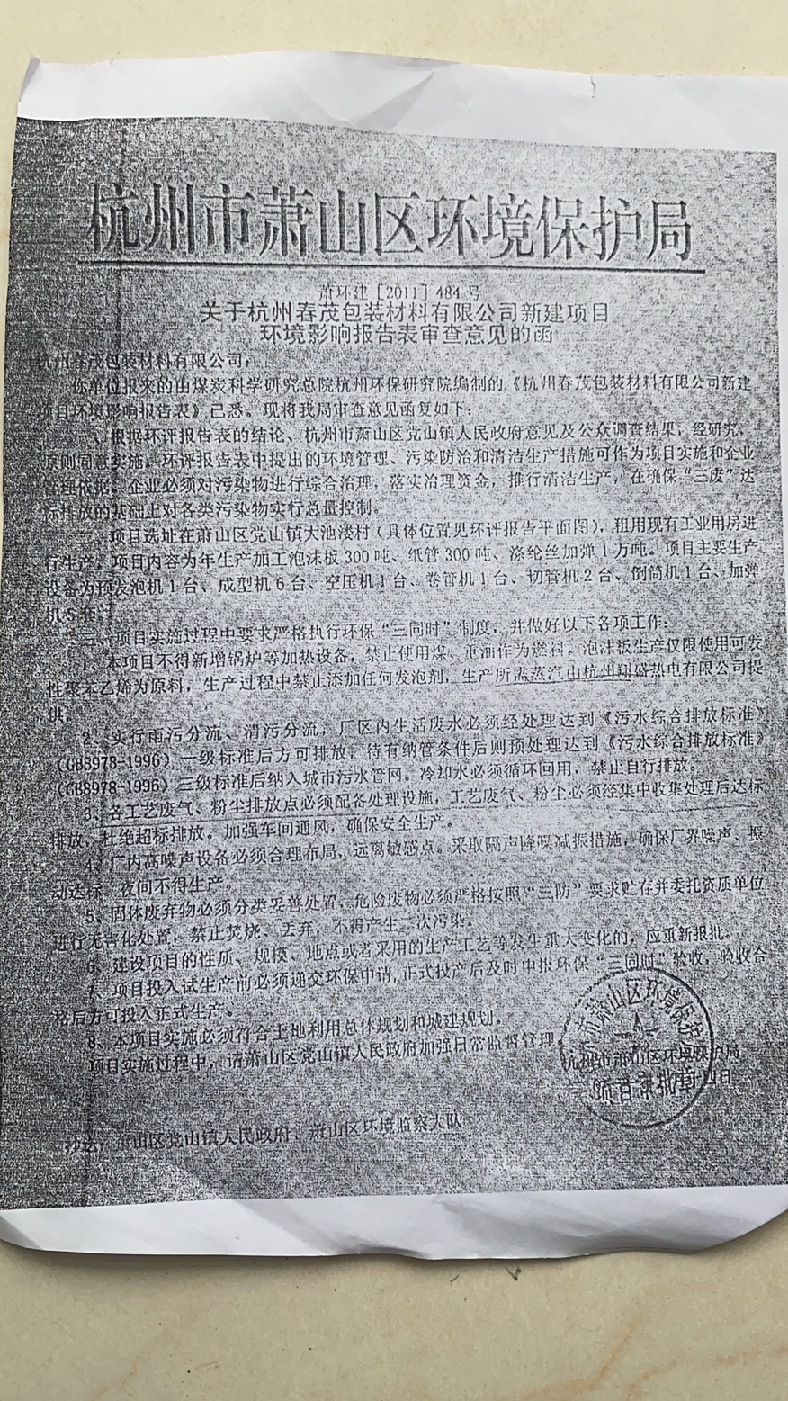
环评批文

企业生产报表

2020年9月我公司委托杭州天量检测科技有限公司承担本项目环境保护设施竣工验收监测。
2020年9月22日--9月23日监测周期内，我公司生产情况如下：

监测周期内企业生产报表
生产日期 | 生产情况
2020年9月22日 | 日产泡沫板1吨
2020年9月23日 | 日产泡沫板1吨
我公司承诺以上数据真实有效，如有隐瞒，愿承担一切责任。

杭州春茂包装材料有限公司

承诺

本公司审批规模为年生产加工泡沫板300吨、纸管300吨、涤纶丝加弹1万吨。现实际规模为年生产加工泡沫板300吨。纸管和加弹取消，今后也不再生产。如今后实在需要增加，则将另进行环境影响评价。
本公司对本报告所有内容的真实性和准确性负责，严格按照环保设施竣工验收的要求进行编制，报告内容有任何因造假、失实情况而产生的法律责任，概由我公司承担。

特此承诺！

杭州春茂包装材料有限公司

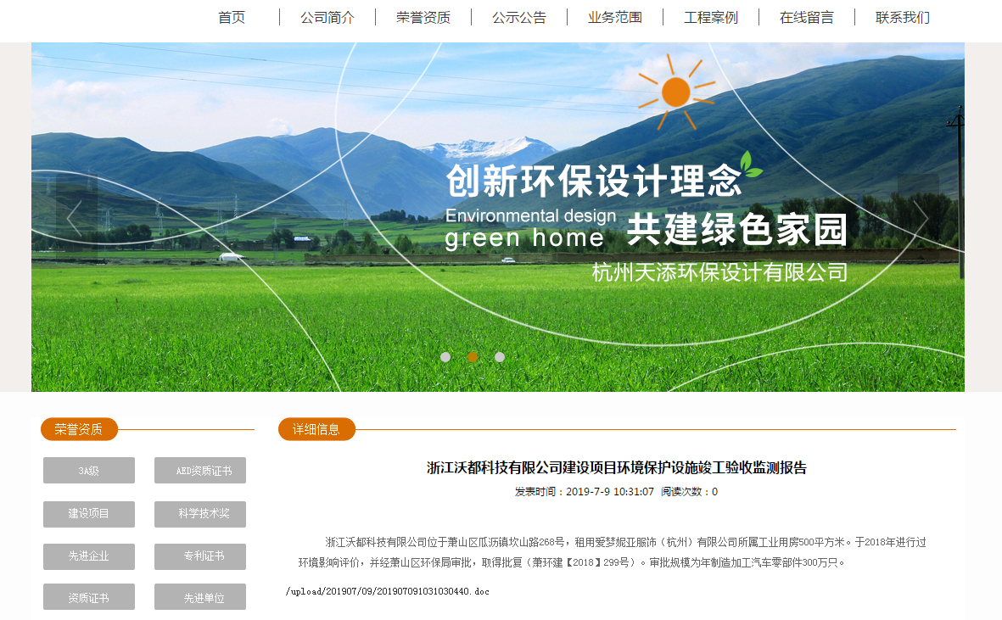

建设项目工程竣工环境保护“三同时”竣工验收登记表
编号： 审批经办人：
建设项目 | 项 目 名 称 |  |  |  | 杭州春茂包装材料有限公司新建项目 |  |  |  |  |  |  |  |  |  |  |  |  |  |  |  |  |  | 建设地址 |  | 萧山区瓜沥镇大池溇村
建设项目 | 行 业 类 别 |  |  |  | 泡沫塑料制造C304 |  |  |  |  |  |  |  |  |  |  |  |  |  |  |  |  |  | 建设性质 |  | □新建 ■新建 □扩建
建设项目 | 设 计 生 产 能 力 |  |  |  | 年生产加工泡沫板300吨、纸管300吨、涤纶丝加弹1万吨 |  |  |  |  |  |  |  |  |  |  |  |  |  |  |  |  |  |  |  |  |  |  |  |  |  | 试运行日期 |  |  | /
建设项目 | 实际生产能力 |  |  |  | 年生产加工泡沫板300吨 |  |  |  |  |  |  |  |  |  |  |  |  |  |  |  |  |  |  |  |  |  |  |  |  |  | 建设项目开工日期 |  |  | /
建设项目 | 投资总概算（万元） |  |  |  | 50 |  |  |  |  |  |  |  |  | 环保投资总概算（万元） |  |  |  |  |  |  | 4 |  |  |  |  |  |  |  |  |  | 所占比例（%） |  |  | 8
建设项目 | 环评审批部门 |  |  |  | 杭州市萧山区环境保护局 |  |  |  |  |  |  | 批准文号 |  |  |  |  |  |  |  | 萧环建【2011】484号 |  |  |  |  |  | 批准时间 |  |  | 2011.5
建设项目 | 初步设计审批部门 |  |  |  | / |  |  |  |  |  |  | 批准文号 |  |  |  |  |  |  |  | / |  |  |  |  |  | 批准时间 |  |  | /
建设项目 | 环评验收审批部门 |  |  |  | / |  |  |  |  |  |  | 批准文号 |  |  |  |  |  |  |  | / |  |  |  |  |  | 批准时间 |  |  | /
建设项目 | 环保设施设计单位 |  |  |  | / |  |  |  |  |  |  | 环保设施施工单位 |  |  |  |  |  |  | / |  |  |  |  |  |  | 环保设施监测单位 |  |  |  |  | 杭州天量检测科技有限公司
建设项目 | 实际总投资 |  |  |  | 100 |  |  |  |  |  |  |  |  |  |  | 实际环保投资（万元） |  |  |  |  | 10 |  |  |  |  |  | 所占比例（%） |  |  |  | 10
建设项目 | 新增废水处理设施能力 |  |  |  |  |  | t/d |  |  |  |  | 新增废气处理设施能力 |  |  |  |  |  |  |  |  | Nm³/h |  |  |  |  |  |  |  |  | 年平均工作时 |  |  | 300d/a
建设单位 |  |  | 杭州春茂包装材料有限公司 |  |  |  |  |  | 邮政编码 |  |  |  | 311241 |  |  |  | 联系电话 |  |  |  |  |  |  | 环评单位 |  |  |  |  | 煤炭科学研究总院杭州环保研究院
排放量及主要  污 染 物 |  |  |  | 现有工程(已建+在建) |  |  |  |  |  |  | 本工程(拟建或调整变更) |  |  |  |  |  |  |  |  |  |  |  |  | 总体工程(已建+在建+拟建或调整变更)
 |  |  |  | 实际排放浓度(1) |  | 允许排放浓度(2) |  | 实际排放总量(3) |  | 核定排放总量(4) | 允许排放浓度(5) |  |  |  | 产生量  (6) |  |  | 自身削减量  (7) |  | 实际排  放总量(8) |  | 核定排放总量(9) |  | “以新代老”削减量(10) |  |  |  | 区域平衡替代本工程削减量(11) |  |  |  | 实际排放总量(12) | 核定排放总量(13) |  | 排放增减量(14)
废 水
化学需氧量
氨 氮
二氧化硫
烟 尘
工业粉尘
氮氧化物
与项目有关其他特征污染物
注：1、排放增减量：(+)表示增加，(-)表示减少 2、(12)：指该项目所在区域通过“区域平衡”专为本工程替代削减的量 3、(8)=(6)-(7)，(14)=(8)-(10)-(11)，(12)=(3)-(10)+(8)
4、计量单位：废水排放量—万吨/年；废气排放量—万标立方米/年；工业固体废物排放量—万吨/年；水污染物排放浓度—毫克/升；大气污染物排放浓度—毫克/立方米；水污染物排放量—吨/年；大气污染物排放量—吨/年

